**SISTEM INFORMASI SEMESTER PENDEK PRODI D4 TEKNIK INFORMATIKA BERBASIS WEB DENGAN FRAMEWORK YII**

**LAPORAN PROYEK II**

Diajukan untuk memenuhi kelulusan matakuliah proyek II

Pada Program Studi D4 Teknik Informatika

Oleh :

|  |
| --- |
|  |
| **PUTRA PRATAMA NASUTION 1.13.4.049** |
|  |

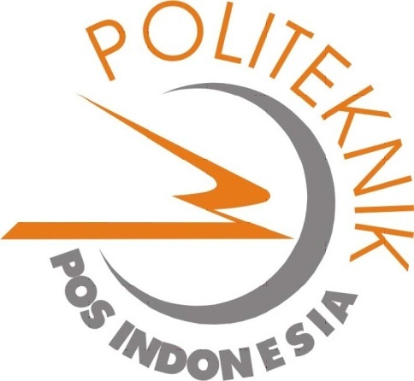

**PROGRAM DIPLOMA IV TEKNIK INFORMATIKA**

**POLITEKNIK POS INDONESIA**

**BANDUNG**

**2016**